860005223 TV 2012

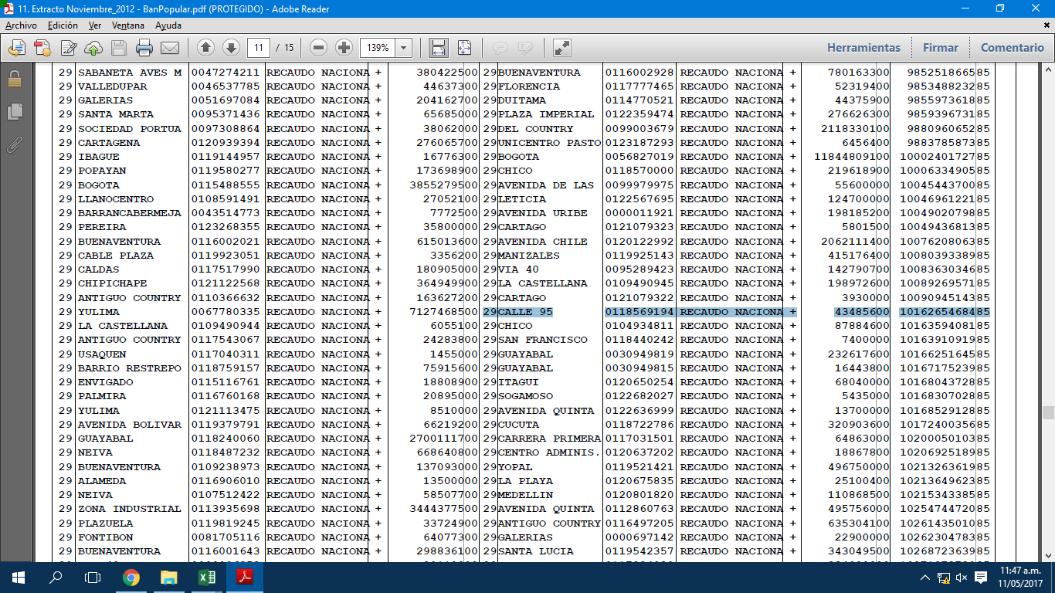

860005223 TV 2013

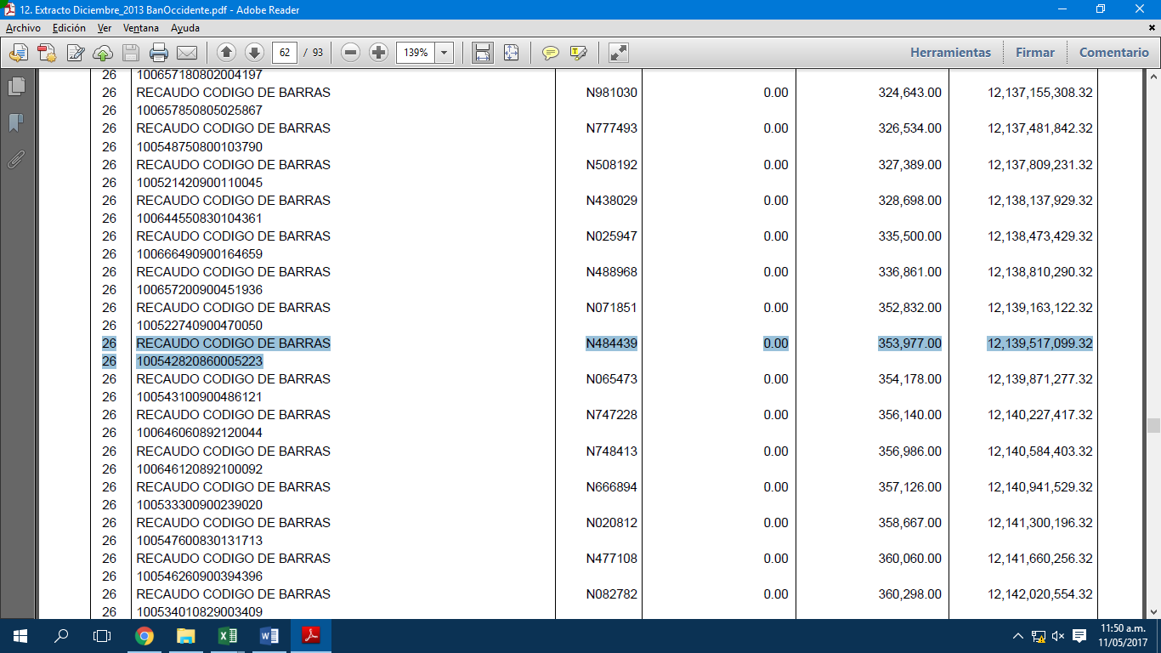

860005223 TV 2014

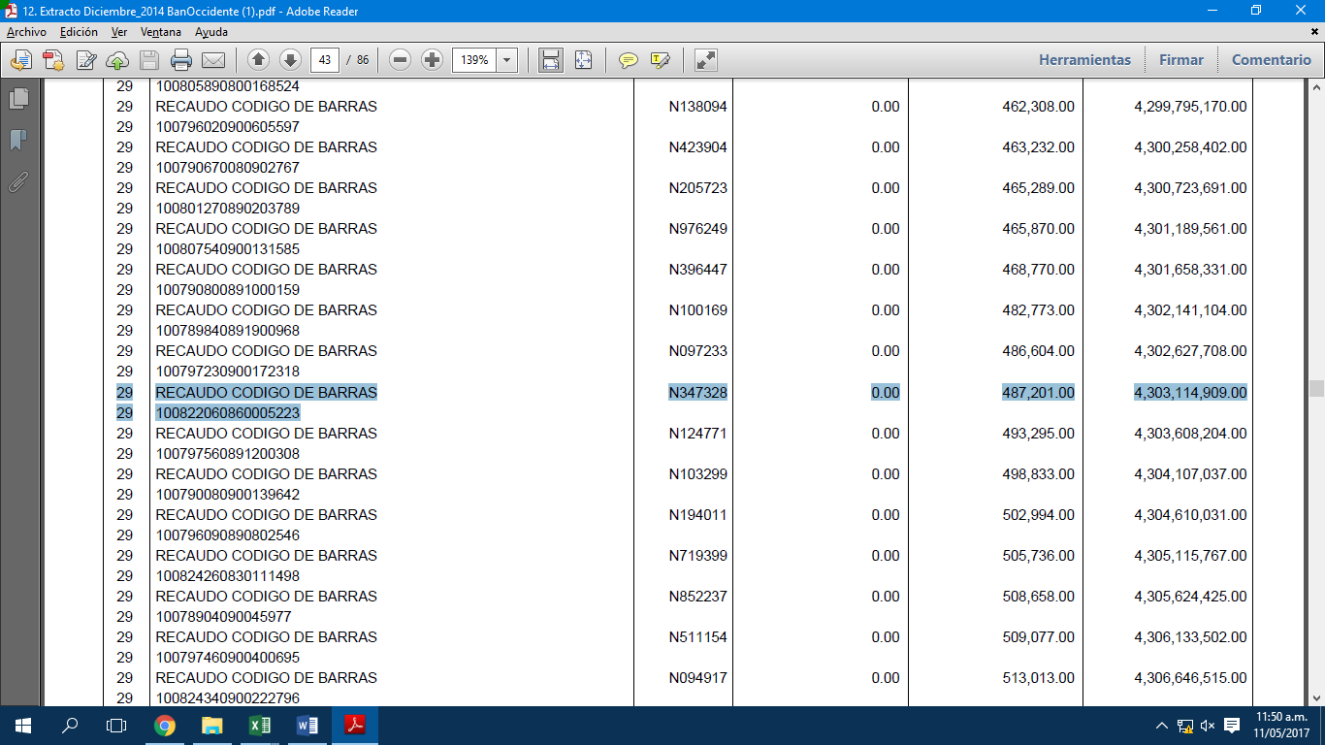

860005223 TV 2015 (Saldo a favor aplicado a contribución 2016)

